Раскроем еще одну страницу архивного документа и расскажем об открытии 2-й детской музыкальной школы (в настоящее время детская школа искусств)
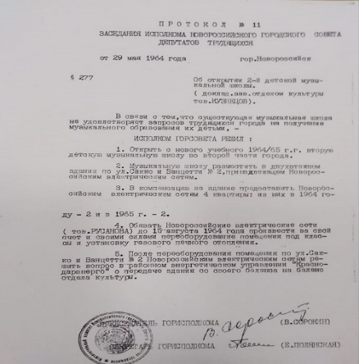
58 лет назад – 29 мая 1964 года на заседании исполнительного комитета Новороссийского городского Совета депутатов трудящихся заслушивался вопрос докладчика зав. отделом культуры т. КУЗНЕЦОВА «Об открытии 2-й детской музыкальной школы»:
«В связи с тем, что существующая музыкальная школа не удовлетворяет запросов трудящихся города на получение музыкального образования их детьми, -
ИСПОЛКОМ ГОРСОВЕТА РЕШИЛ:
1. Отрыть с нового учебного 1964/65 гг. вторую детскую музыкальную школу во второй части города.
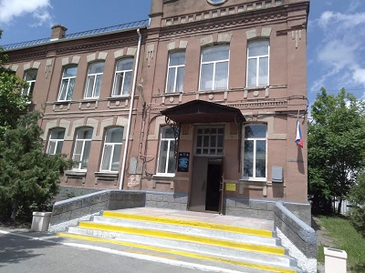
2. Музыкальную школу разместить в двухэтажном здании по ул. Сакко и Ванцетти № 2, принадлежащем Новороссийским электрическим сетям.
3. В компенсацию за здание предоставить Новороссийским электрическим сетям 4 квартиры: из них в 1964 году -2 и в 1965 г. – 2.
4. Обязать Новороссийские электрические сети (тов. Русанова) до 15 августа 1964 года произвести за свой счет и своими силами переоборудование помещения под классы и установку газового печного отопления….»
В настоящее время школа носит имя Гергиевой Л.А. и находится в здании по ул. Первомайской, 9.

Фонд № Р-8, оп.1, д.2324, л.38

